

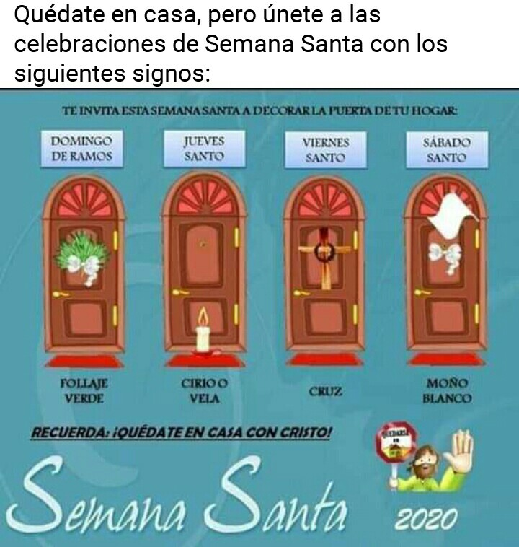

FICHA DE CATEQUESIS III La semana Santa

Querida familia

Estamos a días de comenzar la semana santa queremos que este sea un momento de oración para toda la familia. Les sugerimos estos signos para recordar la entrega por amor de Jesús, ese amor que hoy sigue actuando y acompañándonos en nuestras vidas.

Les deseo con mucho cariño felices pascuas !!

Madre Marilyn rjm

“HAGAN ESTO EN MEMORIA MÍA “DIJO JESUS EN LA ÚLTIMA CENA

Nos gusta ser recordados !! Te propongo que pienses estas preguntas podes escribir las respuestas o dibujarlas :

* Por qué frases te gustaría que te recordaran ?
* Porqué momentos te gustaría que te recordaran ?
* Porque características te gustaría que te recordaran ?

UN GESTO PARA HACER MEMORIA

En aquel jueves Santo, el previo a la muerte, Jesús compartió con sus amigos una cena especial. Desde aquel día Jesús se ofrece constantemente como un regalo, en el gesto que repetimos en cada Eucaristía lo hacemos presente, lo recordamos, lo pasamos nuevamente por nuestro corazón.

En estos gestos Jesús nos desafía a entregarnos como Él, a compartirnos con los demás.

Evangelio de Lucas 22,7-20Cuando llegó la hora, Jesús y sus apóstoles se sentaron a la mesa**.15Entonces les dijo:**

**—*He tenido muchísimos deseos de comer esta Pascua con ustedes antes de padecer, 16pues les digo que no volveré a comerla hasta que tenga su pleno cumplimiento en el reino de Dios.***

***17Luego tomó la copa, dio gracias y dijo:***

***—Tomen esto y repártanlo entre ustedes. 18Les digo que no volveré a beber del fruto de la vid hasta que venga el reino de Dios.***

***19También tomó pan y, después de dar gracias, lo partió, se lo dio a ellos y dijo:***

***—Este pan es mi cuerpo, entregado por ustedes; hagan esto en memoria mía****.*

Para pensar y responder

Hacer memoria de alguien es tenerlo presente por diferentes razones, los sentimientos que experimentamos con esa persona, sus palabras, sus gestos, lo que hizo por nosotros, etc.

¿Que recuerdo tengo de Jesús en mi vida? Por qué ¿Hoy como lo puedo tener presente?

La Pascua es hacer memoria del amor incondicional que nos tiene Jesús. Un amor que nos hace nuevos, hace nueva nuestra historia , nos llena de luz y esperanza . Vamos a leer el texto de esta canción para descubrir cuáles son esos los gestos de amor y de ternura que hoy Jesús sigue teniendo en nuestra vida. Su Pascua llena nuestro corazón de alegría , Él vive y nos trae vida !!!

**Canción: Vamos a anunciar esta alegría Te propongo buscarla en youtube**

Texto y música © Cristóbal Fones, SJ

Hemos celebrado ya la cena   
hemos compartido la esperanza   
vamos a la vida en la confianza   
que el amor redime nuestras penas   
  
***Vamos a anunciar esta alegría   
que Jesús sanó nuestras heridas   
vamos a entregar el pan a todos   
vamos, trabajemos codo a codo   
que ha llegado el Reino de la Vida***   
  
Cristo con nosotros cada día   
juntos en trabajos y descanso   
surge de esta mesa y este canto   
libre, nuestra suerte compartida   
  
Esta acción de gracias se reparte   
con nosotros a todos los hombres   
nos convoca en favor de los pobres   
alimenta a los que sufren hambre

**Oración:** Hacemos la señal de la cruz. Decimos juntos: Te damos gracias Jesús por tus gesto de de amor y ternura en mi vida quiero recordarte con mucha alegría porque tu amor se sigue ofreciendo como regalo cada día. Amen